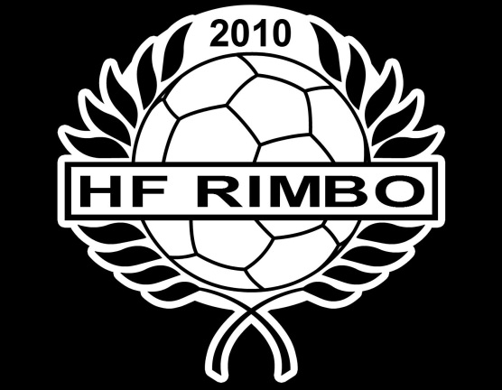

Sponsring 2012
Ensam Sponsring (ett företag) för overall = 20.000kr
I detta paket ingår Overall (jacka+byxa) företagslogga på både överdel samt underdel, klubbmärket, HF RIMBO-text på ryggen, spelarens initialer på överdel samt spelarens siffor på underdelen.
Ensam Sponsring (ett företag) för väskor (bag)= 10.400 kr
I detta paket ingår en bag med axelband, företagslogga, klubbmärket, spelarens initialer samt spelarens siffra.
Ensam Sponsring (ett företag) för matchställ (borta) = 12.800 kr
I detta paket ingår t-shirt, shorts, företagslogga på antingen t-shirt eller på shortsen, klubbmärket, spelarens siffra på ryggen och på shortsen fram.
Ensam sponsring (ett företag) för Beachhandbollen = 3600 kr
I detta paket ingår T-shirt med siffra fram och bak, klubbmärke fram, företagslogga i bak alt. Armarna. Här kan även företaget vara med och bestämma vad laget ska heta för sommarens turnering i beach handbollen.

Delad sponsring (två företag) för overall = 10.400kr
I detta paket ingår overall (jacka+byxa), företagslogga på enbart jackan, klubbmärket, HF RIMBO-text på ryggen, spelarens initialer på överdel samt spelarens siffror på underdel.
Delad sponsring (två företag) för matchställ (borta) = 7000 kr
I detta paket ingår t-shirt, shorts, företagslogga på antingen t-shirt eller på shortsen, klubbmärket, spelarens siffra på ryggen och på shortsen fram.
Lilla sponsringen (minst tre företag) för overall= 5600kr
I detta paket ingår overall (jacka+byxa), företagslogga på enbart byxa, klubbmärket, HF RIMBO-text på ryggen, spelarens initialer på överdel samt spelarens siffror på underdel.

Kostnader enligt följande:
Overall 750 kr/st
Matchställ (borta) med tryck ca: 650 kr/st
Åhus t-shirt m. tryck?ca 150 kr/st
Väska (bag) 400 kr/st
Klubbmärke överdel 30kr/st
Siffror byxa/shorts/ t-shirt 20kr/st
Initialer 20kr/st
Reklam/Sponsring 40kr/logga
Schablonsavgift 400kr (engångskostnad för nya sponsorer)

Riktlinjer:
Är man ensam sponsor har man möjlighet att påverka färg och modell på hela overallen (företagsmatchande) samt att loggan/företagsnamnet syns på både byxa och Jacka.
Väljer man delad sponsring så kan man ej påverka färg eller modell på overaller men får sitt företagsnamn på jackan/överdelen.
Lilla sponsringen, grundar på företagsloggan på enbart byxa eller jacka beroende på andra sponsorer. Här går det inte att påverka färg och modell på overallen.
Man kan även små sponsra oss med vattenflaskor, strumpor, tejp, handbollar, västar etc.
För mer information kring sponsring kontakta Anna Svanström, Teresia Säll eller Sara Wesström.
Anna S: 070-7280857
Teresia S: 076-8393411
Sara W: 073-5607284

